Быкова Ольга Николаевна

учитель математики МАОУ «СОШ №8»

Гайского городского округа

Предмет: геометрия

Класс: 7
УМК: Геометрия 7-9, Учебник для общеобразовательных учреждений/ Л. С. Атанасян, И. Ф. Бутузов и др. – М.: Просвещение, 2013 г.

Уровень обучения: базовый

Тема урока №29: «Определение параллельности прямых. Признаки параллельности двух прямых»

Общее количество часов, отведённое на изучение темы: 2

Место урока в системе уроков по теме: Второй урок
Цель урока: Создать условия для изучения признаков параллельных прямых и закрепление в ходе решения задач.

Задачи урока: Формирование у учащихся умений применять признаки параллельных прямых при решении задач.

Планируемые результаты:
Предметные умения: умение работать с геометрическим текстом, проводить его анализ, извлекать необходимую информацию.
УУД:
Познавательные УУД: умение устанавливать причинно-следственные связи, строить логическое рассуждение, умозаключение.
Коммуникативные УУД: умение организовывать учебное сотрудничество и совместную деятельность с учителем и сверстниками.
Регулятивные УУД: умение адекватно оценивать правильность или ошибочность выполнения учебной задачи.
Личностные УУД: способность к эмоциональному восприятию математических объектов, задач, решений, рассуждений.

Техническое обеспечение урока: Компьютер, проектор, презентация подготовленная учителем

Дополнительное методическое и дидактическое обеспечение урока: сборник РОЭ
Содержание урока
(слайд 1-3)
- Оргмомент, вступительная беседа.
- Устная работа с классом.
- Решение задач.
- Проверка знаний учащихся. Тест.
- Подведение итогов урока.
1. Организационный момент.
Великий русский математик Николай Иванович Лобачевский однажды заметил: «Человек… родился быть господином, повелителем, царем природы, но мудрость, с которой он должен править…, не дана ему от рождения: она приобретается учением.»
«В любой форме учения особенно хорошо то, что получил, вывел, понял сам, даже если знаешь, что другие это же самое вывели раньше. Учащиеся, школьники и студенты, бегло просмотрев, о чем идет речь в учебнике, а потом закрыв книгу, попробуйте сами воспроизвести точные выводы и доказательства. Такой способ учебы наиболее приближен к творческой научной работе, где нужно превращать бродячие, нечеткие мысли в отточенные результаты» - говорил Яков Борисович Зельдович, физик – теоретик, академик АН
Так вот, давайте сегодня на уроке работать, следуя советам наших великих ученых, будем активны, внимательны, будем поглощать знания с большим желанием, ведь они вам пригодятся.
Тема нашего урока: “Параллельные прямые”- последний урок по данной теме, следующий – контрольная работа.
2. Устная работа
Устный опрос (слайд 4-5)
- Дайте определение параллельных прямых.
- Что такое секущая? Назовите пары углов, которые образуются при пересечении двух прямых секущей.
- Сформулируйте признаки параллельности двух прямых.
- Какие утверждения называются аксиомами?
- Какая теорема называется обратной?
- Сформулируйте свойства параллельных прямых
Решите устно: (слайды 6-11)
1 | Назовите пары соответственных, накрест лежащих и односторонних углов | 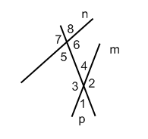
2 | AO=DO. CO=OB .  Доказать AB ║CD | 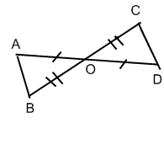
3 | a ║ b, c – секущая, угол 6 равен 30°  Какие еще углы равны 30°? | 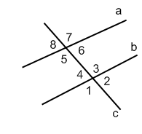
4 | m ║ n, p – секущая, угол 1 равен 125⁰  Найдите величины остальных углов | 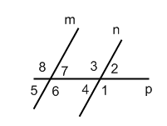
5 | a ║ b. Параллельны ли а и с? | 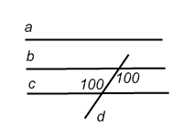
6 | a ║ b. $∠$1= 2$∠$2  Найти: $∠$1, $∠$2. | 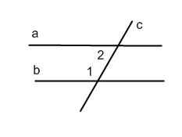
3.Решите письменно: (слайд 12-13)

1 | По данным рисунка найдите $∠$1, $∠$2, $∠$3. | 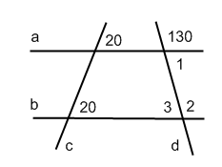
2 | Отрезок АК – биссектриса треугольника САЕ. Через точку К проведена прямая, параллельная стороне СА и пересекающая сторону АЕ в точке N.  Найдите углы треугольника АКN, если угол САЕ равен 78⁰ | 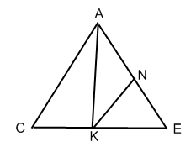

4.Проверка знаний учащихся: (слайд 14-22)
Тест

1 | Углы 4 и 5 носят название:  1. смежных;  2. накрест лежащих;  3. соответственных ;  4. односторонних . | 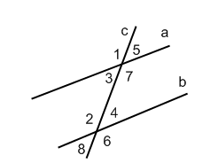
2 | Прямые a и b параллельны если:  1. $∠$2 = $∠$ 5;  2. $∠$1 = $∠$ 3;  3. $∠$2 = $∠$7;  4. $∠$5 + $∠$4 =180⁰
3 | Две прямые на плоскости называются параллельными, если:  1. они имеют одну общую точку;  2. не имеют общих точек.
4 | Две прямые на плоскости могут иметь:  1. две общие точки;  2. три общие точки;  3. одну общую точку;  4. бесчисленное множество точек
5 | a ║ b и c a, то  1) с ║ b,  2) c b.
6 | Если а ║b и $∠$2 = 120⁰, то $∠$3 равен:  - 80⁰,  - 120⁰,  - 60⁰,  - 180
7 | Найди ошибку:  - $∠$ 4 = $∠$1, значит а║b,  - $∠$ 4 = $∠$ 2,значит a║b,  - $∠$1 = $∠$3, значит a║b. | 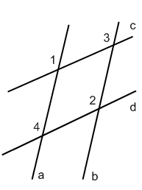
8 | Через точку М, не лежащую на прямой . а можно провести:  1. две прямые, параллельные а;  2. бесчисленное множество прямых, параллельных а;  3. одну прямую, параллельную а.
9 | Если а ║b, b ║c, то:  1. а пересекает прямую с;  2. а перпендикулярна с (а с);  3. а ║с.
Замечание. Тест можно проверить как самому ученику, а можно предложить обменяться тетрадями с соседом и выполнить взаимопроверку.
Правильные ответы на тест: (слайд 23-24)
1. 3 8. 3
2. 3 9. 3
3. 2
4. 3
5. 2
6. 3
7. 1
«5» - 9 правильных ответов
«4» - 7 - 8
«3» - 5 - 6
«2» - менее 5
5. Итоги урока.
6. Домашнее задание: (слайд 25-26)
Вопросы для повторения к главе 3.
№№ 213, 215, 216.

Спасибо, урок окончен!

